霍夫曼编码

霍夫曼编码
霍夫曼编码(Huffman Coding)是一种编码方式，是一种用于无损数据压缩的熵编码（权编码）算法。1952年，David A. Huffman在麻省理工攻读博士时所发明的，并发表于《一种构建极小多余编码的方法》（A Method for the Construction of Minimum-Redundancy Codes）一文。
在计算机数据处理中，霍夫曼编码使用变长编码表对源符号（如文件中的一个字母）进行编码，其中变长编码表是通过一种评估来源符号出现机率的方法得到的，出现机率高的字母使用较短的编码，反之出现机率低的则使用较长的编码，这便使编码之后的字符串的平均长度、期望值降低，从而达到无损压缩数据的目的。
例如，在英文中，e的出现机率最高，而z的出现概率则最低。当利用霍夫曼编码对一篇英文进行压缩时，e极有可能用一个比特来表示，而z则可能花去25个比特（不是26）。用普通的表示方法时，每个英文字母均占用一个字节（byte），即8个比特。二者相比，e使用了一般编码的1/8的长度，z则使用了3倍多。倘若我们能实现对于英文中各个字母出现概率的较准确的估算，就可以大幅度提高无损压缩的比例。
霍夫曼树又称最优二叉树，是一种带权路径长度最短的二叉树。所谓树的带权路径长度，就是树中所有的叶结点的权值乘上其到根结点的路径长度（若根结点为0层，叶结点到根结点的路径长度为叶结点的层数）。树的路径长度是从树根到每一结点的路径长度之和，记为WPL=(W1*L1+W2*L2+W3*L3+...+Wn*Ln)，N个权值Wi(i=1,2,...n)构成一棵有N个叶结点的二叉树，相应的叶结点的路径长度为Li(i=1,2,...n)。可以证明霍夫曼树的WPL是最小的。

历史
1951年，霍夫曼和他在MIT信息论的同学需要选择是完成学期报告还是期末考试。导师Robert M. Fano给他们的学期报告的题目是，查找最有效的二进制编码。由于无法证明哪个已有编码是最有效的，霍夫曼放弃对已有编码的研究，转向新的探索，最终发现了基于有序频率二叉树编码的想法，并很快证明了这个方法是最有效的。
由于这个算法，学生终于青出于蓝，超过了他那曾经和信息论创立者克劳德·香农共同研究过类似编码的导师。霍夫曼使用自底向上的方法构建二叉树，避免了次优算法Shannon-Fano编码的最大弊端──自顶向下构建树。
他的算法也广泛应用于传真机，图象压缩和计算机安全领域。但是哈夫曼却从未为此算法申请过专利或其它相关能够为他带来经济利益的东西，他将他全部的精力放在教学上，以他自己的话来说，“我所要带来的就是我的学生。”Huffman编码至少可以减少20%的数据量。David Huffman教授1999年10月7日逝世。在他的一生中，他对于有限状态自动机，开关电路，异步过程和信号设计有杰出的贡献。但是我们只是通过数据结构中的哈夫曼编码才了解这位杰出的科学家的。

例题：
这个句子“this is an example of a huffman tree”中得到的字母频率来建构霍夫曼树。句中字母的编码和频率如下。编码此句子句子需要135 bit（不包括保存树所用的空间）
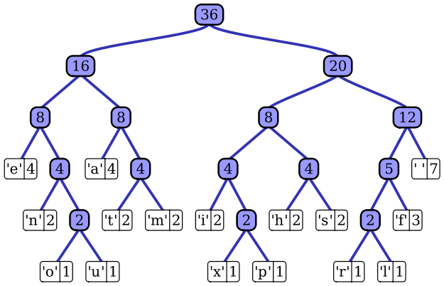

示范程序
/以下為C++程式碼，在GCC下編譯通過
//僅用於示範如何根據權值構建霍夫曼樹，
//沒有經過性能上的優化及加上完善的異常處理。
#include <cstdlib>
#include <iostream>
#include <deque>
#include <algorithm>

using namespace std;

const int size=10;
struct node //霍夫曼樹節點結構
{
unsigned key; //保存權值
node* lchild; //左孩子指針
node* rchild; //右孩子指針
};
deque<node*> forest;
deque<bool> code; //此處也可使用bitset
node* ptr;
int frequency[size]={0};

void printCode(deque<bool> ptr); //用於輸出霍夫曼編碼

bool compare( int a, int b)
{
return a->key < b->key;
}
int main(int argc, char *argv[])
{
for (int i=0;i<size;i++)
{
cin>>frequency[i]; //輸入10個權值
ptr=new node;
ptr->key=frequency[i];
ptr->lchild=NULL;
ptr->rchild=NULL;
forest.push_back(ptr);
}//形成森林，森林中的每一棵樹都是一個節點

//從森林構建霍夫曼樹
for (int i=0;i<size-1;i++)
{
sort(forest.begin(),forest.end(),compare);
ptr=new node;
//以下代碼使用下標索引隊列元素，具有潛在危險，使用時請注意
ptr->key=forest[0]->key+forest[1]->key;
ptr->lchild=forest[0];
ptr->rchild=forest[1];
forest.pop_front();
forest.pop_front();
forest.push_back(ptr);
}
ptr=forest.front();//ptr是一個指向根的指針
system("PAUSE");
return EXIT_SUCCESS;
}

void printCode(deque<bool> ptr)
{
//deque<bool>
for (int i=0;i<ptr.size();i++)
{
if(ptr[i])
cout<<"1";
else
cout<<"0";
}
}

